Урок трудового обучения

Класс: 4
Учитель: Оксана Викторовна Прядеина

Цель: изготовить выпуклую аппликацию из бумаги

Задачи: 1. учить закреплять приёмы работы с бумагой, учить рациональному использованию бумаги;
2. развивать эстетический вкус, моторику рук
3. воспитывать аккуратность, трудолюбие, уважительное отношение к ветеранам

Демонстрационный материал:
- образец изделия;
- картинный план;
- наглядное пособие «Матрёшка»;
- знаки для проведения ПТБ;
- таблички для построения предложений
Раздаточный материал:
- материал;
- инструменты;
- шаблоны;
- карточки для проведения релаксации;
- клеёнки

Ход урока:
1. Орг. момент.

2. Повторение пройденного материала.
- С каким материалом мы будем работать сегодня на уроке?
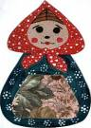
- Какие виды бумаги вы знаете? (помощницей является матрёшка, у которой фартуки выполнены из разных видов бумаги: обойной, цветной, писчей, газетной, промокательной (рыхлой), рисовальной).

- А вот какими свойствами обладает бумага, мы проверим, заполнив небольшой тест (тест прилагается).
3. Вводная беседа.
- Погружение в тему урока
Их осталось немного –
Ветеранов войны.
По военным дорогам
Где-то бродят их сны.
Им в дрожащие руки
Уж не взять автомат.
Повзрослевшие внуки
Носят званье «солдат».
Их немного осталось.
Тем ценнее сейчас
Их согбенная старость
И усталость в очах.
У того поколенья
Вся судьба наизлом…
Пусть звезда незабвенья
Их согреет теплом.
- О ком это стихотворение?
- Когда мы чествуем этих людей?
- Почему я прочитала вам это стихотворение?

4. Сообщение темы и цели урока.
Сегодня на уроке ручного труда мы будем изготовлять открытку, посвящённую великому празднику – Дню Победы.

5. Просмотр и анализ образца
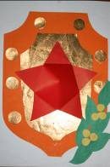

- Из какого материала выполнено это изделие?
- Назовите основную часть.
- Почему мы её выделили? (начнём работу с основной части)
- Где расположено изделие? (в центре)
- Чем украшен щит? (заклепками, лавровыми веточками)
- Простое или сложное это изделие?
- Какое соединение? (неподвижное)
6. Планирование трудовых действий.
- Работа по табличкам
1. разметка
2. обработка
3. сборка

- Назовите операцию, с которой начнём работу.
- Какие инструменты нам потребуются при разметке?
- Назовите вторую операцию.
- Какие инструменты необходимы при обработке?
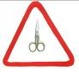
-Давайте вспомним ПТБ при работе с данным инструментом.

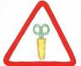

- О чём нам говорит запрещающий знак?
- О чём предупреждают следующие знаки?
- Назовите завершающую операцию.
- Какой крепёжный материал понадобится для работы?

7. Объяснение учителем хода работы
Разметка
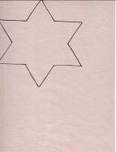
- Берём шаблон шестиконечной звезды и выполняем разметку, не забывая экономно использовать бумагу;

- При помощи шаблонов размечаем на цветной бумаге заготовки будущего щита;
- На зелёной бумаге размечаем листья лаврового венка
- Используя желтый цвет бумаги, выполняем разметку на глаз, проведя кривые линии для того, чтобы получить заклёпки и мимозу. Чтобы сэкономить время, можно свернуть бумагу гармошкой

- Обработка
- При помощи ножниц очень аккуратно вырезаем все детали;
- Шестиконечную звезду собираем по предложенному плану
Из картона вырезали шестиконечную заезду
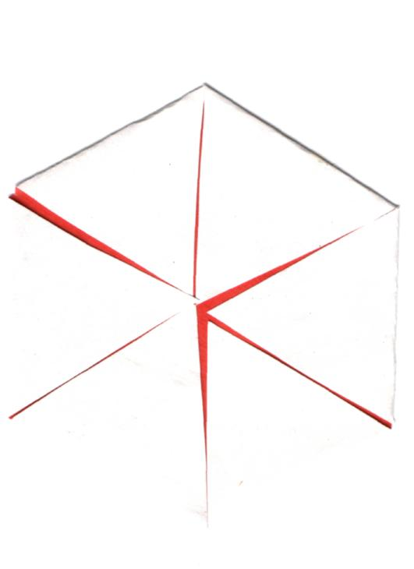

Отгибаем лучики к центру, хорошо прорабатываем линии сгиба
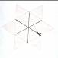При помощи линейки проводим прямые линии. Делаем надрез до середины звезды по одной из линий. Один сектор от надреза намазываем клеем, а другой накладываем на него.


7. Физ. пауза
Что принёс нам почтальон? (сжимаем и разжимаем кулачки)
С толстой сумкой ходит он. («шагают» пальчиками по столу)
Перевод, журнал, газеты, (загибают пальчики на каждое
в бандероли 2 кассеты и письмо наименование)
от тёти Гали, чтоб её приезда
ждали

8. Самостоятельная работа

9. Отчёт о проделанной работе
- Работа по табличке
В начале …
Затем …
После этого …
И наконец …

10. Выставка работ учащихся
11. Анализ работ.
12. Релаксация
- Оцени свою работу на уроке при помощи специального значка

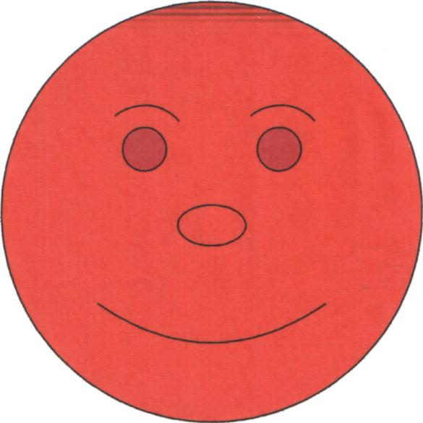
Урок прошёл
Плодотворно,
С пользой.
Я многому научился
И могу помочь другим

Я считаю, что могу
работать самостоятельно. Но иногда мне нужна помощь учителя
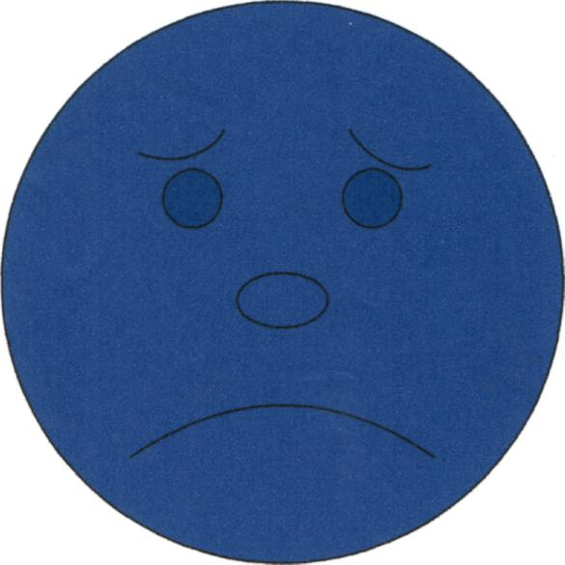
Я считаю, что мне
на уроке
было трудно

13. Оценивание.

14. Итог урока
- Чему учились на уроке?
- Кому бы вы хотели подарить свою открытку?
Мне хочется вам пожелать:
Я хочу, чтоб все смеялись,
Чтоб мечты всегда сбывались,
Чтобы детям снились радостные сны,
Чтобы утро добрым было,
Чтобы мамы наши не грустили,
Чтобы в мире больше не было войны.
Поздравляю всех с наступающим Главным праздником! Спасибо вам за урок.

